Муниципальное бюджетное дошкольное образовательное учреждение
«Детский сад комбинированного вида №66»

ПРОЕКТ «ДРУЖБА НАЧИНАЕТСЯ С УЛЫБКИ»
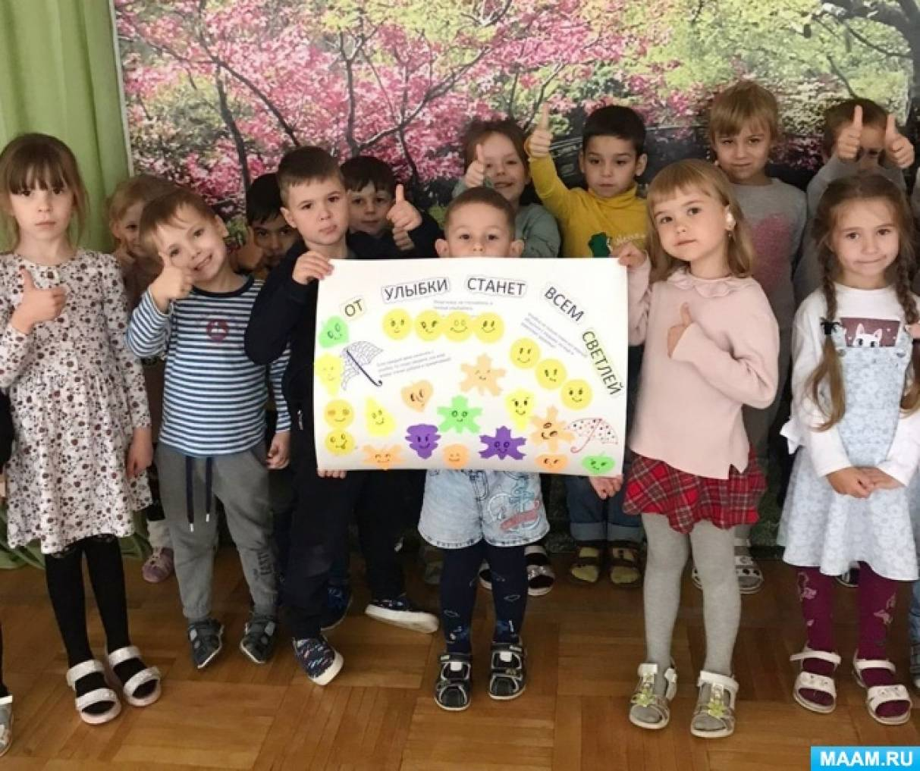

Тема проекта: Дружба начинается с улыбки.
Октябрь 2021 года.
Разработала: воспитатель 1 квалификационной категории, ГлущенкоЛ.С.
Возрастная группа: средний дошкольный возраст.
Продукт проекта: Открытое музыкальное мероприятие: «Путешествие в страну друзей» с презентацией фотовыставки «От улыбки станет всем светлей».
Цель проекта: воспитание дружеских чувств: доверия, взаимовыручки, сопереживания, создание дружеских отношений в группе.
Задачи проекта:
1.Формирование представлений детей о дружбе между людьми.
2. Знакомство детей с эмоциональными состояниями человека в разных ситуациях.
3. Учить детей дружеским формам взаимодействия.
4. Развивать эмоциональную сторону детской личности.
5.Воспитывать позитивное отношение к дружбе между людьми.
6.Способствовать становлению разных способов знакомства и поддержания дружеских отношений. 7. Развивать творческие и речевые способности детей в поддержании дружеских отношений.
8. Расширять словарный запас для выражения дружеских чувств.
Длительность проекта: 1 месяц
1этап Мотивационно-диагностический Организованная образовательная деятельность Образовательная деятельность воспитателя и детей в режимных моментах Самостоятельная деятельность детей по теме Взаимодействие с родителями
ПРОБЛЕМА
В начале учебного года возникли проблемы с адаптацией вновь поступивших детей, в старшей группе. Так же после летних каникул, детки подросли и отвыкли друг от друга. Проект направлен на воспитание в детях дружеских чувств и создание дружеских отношений в группе.
2 этап Организационный ЧХЛ. Оформление выставки книг о дружбе, сюжетных картин с различными ситуациями, которые могут происходить у друзей.
Рассказывание сказки «Незабудка не смогла подружиться». Обсуждение. Социализация.
Рассказ взрослого о нормах и правилах взаимоотношения со взрослыми и сверстниками. Коммуникация. Беседа на тему «Что такое эмоции?»
Знакомство детей с эмоциональными Работа с картотекой:
• Пальчиковая гимнастика «В гости мы зовем друзей» и физминутки «Моя семья», «Детский сад».
• Обыгрывание ситуаций из жизни «Плохое настроение», «Когда человек улыбается?», «Приглашаем друзей на день рождения», «Мой друг в беде…»
• Обсуждение пословиц и поговорок о дружбе «Нет друга-ищи, а нашел- береги», «Не имей сто рублей, а имей сто друзей», «Человек без друзей, что дерево без корней».
Художественная деятельность (рисование) «Дерево дружбы», «Мои друзья» «Как мой друг мне помог»; (Лепка и аппликация) «Подарок для друга на день рождения». ⎫
Настольная игра «Я- хороший» ⎫ Создание «коврика дружбы»-места, где поссорившиеся ребята, могут помириться. ⎫ Придумывание детьми разных «мирилок» ( в стихах и прозе).
Совместно с родителями составить рассказ «Мой лучший друг» состояниями и их обозначениями. Игра «Сердитый мальчик, веселая девочка»
3 этап Практический ЧХЛ. Чтение и обсуждение произведений «Ласковое слово» Воронкова; «Друг детства» Драгунский. Рассказ детей: «Мой лучший друг». Просмотр мультфильмов: «Малыш и Карлсон», «Приключения поросенка Фунтика», «Крошка Енот», «По дороге с облаками». Социализация. Составление схем с детьми «Как найти друга?», «Друг- это…» Коммуникация. Обсуждение стихотворения: «Дружба –это…»
• Составление графика дежурств исходя из дружеских предпочтений детей.
• Игры «Найди друга», «Найди пару», «Давайте говорить друг другу комплименты».
• Инсценировка проблемных ситуаций «Мой друг меня обидел», «Я хочу с тобой дружить».
• Прослушивание аудиозаписи «Мы» О.Дриз .
Работа с доской эмоций (каждый ребенок с утра выкладывает на доске свое эмоциональное состояние).
Слушание музыкальных композиций «Вместе весело шагать», «Песенка друзей», «Ты да я, да мы с тобой».
Разучивание стихов и песен о дружбе и друзьях.
Театрализация: разыгрывание р-н сказок «Заюшкина избушка», «Кот, петух и лиса».
Придумывание разных приглашений на день рождения.
Использование «Коврика дружбы» в самостоятельной деятельности детей. Фотосессия дома «Как мы улыбаемся!» и представление фотографий для фотовыставки.
Развитие речи, словарного запаса, объяснение слов: мир, счастье, ненастье, хранить, ценить, ценный дар, друзья, ссориться, жалость, вежливость, доброта, мириться, беда, выручить, защитить, друг, недруг. Игра «Добрые слова»
4 этап Итоговый Рассказывание стихов о дружбе и друзьях.
Исполнение песен «Всем советуем дружить», «От улыбки», «Когда мои друзья со мной».
Исполнение танца «Вальс друзей».
Определение эмоционального состояния человека и определение способа общения с ним (в самостоятельной деятельности).
Создание в группе картотеки «мирилок» в стихах и песенках.
Открытое музыкальное мероприятие с участием родителей: «Путешествие в страну друзей». Презентация фотовыставки «От улыбки станет всем светлей».

Конспект занятия
в средней группе
Тема: «Дружба начинается с улыбки».
Цель: Помочь понять детям, что все нуждаются в любви и доброжелательном отношении. Снятие эмоционального дискомфорта.
Задачи:
Развивать понимание, что наше собственное настроение и отношение других людей зависят от наших поступков.
Развивать представления о том, что такое дружба. Формировать доброжелательные отношения между детьми.
Расширять словарный запас для выражения дружеских чувств.
Ход занятия:
Ритуал начала занятия.
Начало занятия должно стать своеобразным ритуалом, чтобы дети могли настроиться на совместную деятельность, общение, отличали эти занятия от других.
Доброе Животное
Участники встают в круг и берутся за руки. Воспитатель тихим голосом говорит: «Мы — одно большое доброе животное. Давайте послушаем, как оно дышит!» Все прислушиваются к своему дыханию, дыханию соседей. «А теперь послушаем вместе!»
Вдох — все делают шаг вперед, выдох — шаг назад. «Так не только дышит животное, так же ровно бьется его большое доброе сердце. Стук — шаг вперед, стук — шаг назад и т. д.
Беседа «Как можно пожалеть».
Дети, вам всегда бывает весело? Иногда всем бывает плохо, вас кто-то обидел, вы ушиблись и, наверное, так хочется, чтобы вас кто-нибудь пожалел. Так и другому ребенку или взрослому, когда ему плохо, хочется, чтобы его пожалели. Давайте поговорим о том, как можно пожалеть, утешить.
Как вас жалеет мама?
Что можно сказать человеку, чтобы он успокоился?
Что можно сделать?
Как будет себя вести, если у мамы болит голова? Если сестренка или братик ушиблись? Если заболела кошка, собака?
Из-за чего человеку может быть плохо? Во всех ли случаях вы будите жалеть одинаково?

Дети, даже, если вы спешите, вам весело, то обязательно пожалейте того, кому плохо, больно.
Поступайте так, как хотелось бы вам, чтобы поступили с вами.
Делайте людям добро, и оно вернется к вам.

Предлагаю не зевать и немножко поиграть.

Игра: «Жмурки»
Надувала Кошка шар,
А Котенок ей мешал.
Подошел и лапкой — топ! (дружно топнули)
А у Кошки шарик — лоп! (дружно хлопнули в ладоши)
Лови жмурка! (дети разбежались)
Как только жмурка поймал кого – нибудь из ребят, дети обнимаются и меняются местами (пойманный становится жмуркой)

Ритуал окончания занятия
Солнечные лучики
Протянуть руки вперед и соединить их в центре круга. Тихо так постоять, пытаясь почувствовать себя теплым солнечным лучиком.

Речёвка
Все мы дружные ребята.
Мы ребята-дошколята.
Никого не обижаем.
Как заботиться, мы знаем.
Никого в беде не бросим.
Не отнимем, а попросим.
Пусть всем будет хорошо,
Будет радостно, светло.

УВАЖАЕМЫЕ РОДИТЕЛИ!

С 12 ОКТЯБРЯ В НАШЕЙ ГРУППЕ
СТАРТУЕТ ПРОЕКТ «Дружба».

ПРОБЛЕМА. Тема этого проекта очень актуальна.
Бывает, что дети обижают друг друга и порой не замечают этого.

ЦЕЛЬ ПРОЕКТА: воспитание дружеских чувств - доверия, взаимовыручки, сопереживания, создание дружеских отношений в группе.

Для избежания конфликтных ситуаций и развития коммуникативных навыков детей этого возраста приглашаем Вас для активного сотрудничества!!!

РЕАЛИЗАЦИЯ ПРОЕКТА:
подборка иллюстративного материала;
художественной литературы (стихи, рассказы, сказки, загадки);
пословицы и поговорки о Дружбе;
картотека «Мирилок»;
игры, пальчиковая гимнастика на тему «Дружба»;
художественное творчество (рисование, аппликация, конструирование);
беседы о Дружбе, занятия, инсценировка проблемных ситуаций;
театрализованная деятельность, песенки, танцы;
коврик «Дружбы» и т.д.

МЫ ЖДЁМ ВАШИ ИДЕИ и ПРЕДЛОЖЕНИЯ!!!

С уважением Ваши дети и воспитатели

Сценарий музыкально — литературного досуга в средней группе на тему «Дружба» «Дружба начинается с улыбки».
Цель: способствовать развитию дружеских взаимоотношений между детьми в группе, объединить и сплотить детей. Создание положительного благоприятного климата, обеспечивающего сближение детей в группе.
Дети входят в зал под песню «Когда мои друзья со мной…», образуем круг.
Песенка «Солнышко».
Дети садятся на стульчики.
Вед. Здравствуйте, уважаемые гости и дорогие ребята. Мы рада, что вы пришли на наш праздник «Дружба начинается с улыбки».
Реб. 1
Дружит с солнцем ветерок,
А роса – с травою
Дружит с бабочкой цветок,
Дружим мы с тобою.
Реб. 2
Все с друзьями пополам
Разделить мы рады!
Только ссориться друзьям
Никогда не надо!
Скачать конспект
Давайте встанем у стульчиков. Давайте познакомимся с гостями. Кто мы? Пчелки. Вспомним дивиз нашей группы.
Мы ребята группы пчелка
В нашей группе всегда лад
Считаем, лепим и рисуем
Очень любим детский сад.
Ребята, сегодня мы с вами поговорим о дружбе. Дружба – это удивительно волшебное слово. А как вы понимаете, что такое дружба?
Дети. Когда мы делимся игрушками, не обижаем друг друга; когда вместе играем и не соримся.
Вед. Дружба – это когда люди хотят быть вместе, когда вместе играют и не ссорятся. Друзья – это люди, с которыми нам интересно и комфортно. Ребята, а вы знаете, какими должны быть настоящие друзья? Сейчас мы это проверим. Вставайте у стульчиков. Я буду задавать вопросы, а вы отвечаете «да-да-да» или «нет-нет-нет».
Игра «Да-да-да, нет-нет-нет»
Будем крепко мы дружить? (да-да-да)
А друзьями дорожить? (да-да-да)
Друга нужно разозлить? (нет-нет-нет)
Будем вместе мы играть? (да-да-да)
Другу надо помогать? (да-да-да)
А улыбку подарить? (да-да-да)
Друга можно обижать? (нет-нет-нет)
Чай с друзьями будем пить? (да-да-да)
Будем крепко мы дружить? (да-да да).
Размялись немножко, садитесь на стульчики.
Вед. Кто стихи про дружбу знает,
Нам сейчас их почитает.
Реб1
Дружба – это теплый ветер,
Дружба – это светлый мир.
Дружба – солнце на рассвете,
Для души веселый пир.
Реб2
Дружба – это только счастье.
Дружба у людей одна.
С дружбой не страшны ненастья,
С дружбой жизнь весной полна.
Реб3
Друзей имею много я,
Они со мной везде, всегда.
Они поддержат и помогут
И от беды они не вздрогнут.
Реб4
Я дружу с мальчишкой Веней:
Не ругаюсь с ним, не спорю.
В паре с Венею хожу,
Крепко за руку держу.
Реб5
Настроение упало, дело валится из рук…
Но еще не все пропало, если есть хороший друг.
С делом справимся вдвоем, с облегчением вздохнем –
Настроение поднимем и от пыли отряхнем.
Вед. Ребята, подскажите мне, с чего начинается дружба?
Дети. С улыбки.
Вставайте.
Вед.
Если друг улыбнется тебе,
Ты тоже ему улыбнись. (Улыбнулись друг другу)
Если друг поклонится тебе,
Ты тоже ему поклонись. (Поклонились)
Если друг поделился с тобой,
Ты тоже с ним поделись. (Протянули ладошки по очереди)
А потом крепко-накрепко
Ты с ним обнимись. (Обнялись с соседом и воспитателем)
Песня «От улыбки»
Вед. Ребята, а вы любите сказки?
Реб. Да
Вед. Тогда садитесь по удобней. Посмотрим сказку «Колобок» с веселым концом, где все звери останутся друзьями.
Кукольный театр «Колобок» за ширмой (на новый лад).
Ведущий: Жили были старик со старухой. Вот и просит старик:
Старик: Испеки мне, старуха, колобок.
Старуха: Да из чего испечь–то? Муки нет.
Старик: А ты по амбару помети, по сусекам поскреби – вот и наберется.
Ведущий: Старуха так и сделала: наскребла муки горсти две, замесила тесто, скатала колобок, изжарила в масле и положила на окно стынуть. Надоело на окне лежать, вот он и покатился – с окна на травку, с травки на дорожку – и дальше по дорожке прямо в лес. Катится колобок, а навстречу ему заяц.
Заяц: Колобок, колобок! Я тебя съем!
Колобок: Не ешь меня, заяц! Я тебе песенку спою: «Я колобок, колобок, у меня румяный бок. Я от дедушки ушел, я от бабушки ушел, и от тебя, заяц, не хитро уйти». Не ешь меня. Давай лучше дружить!
Заяц: Давай!
Заяц и колобок обнимаются, танцуют и прощаются.
Ведущий: И покатился колобок дальше. Катится колобок, а навстречу ему волк.
Волк: Колобок, колобок, я тебя съем!
Колобок: Не ешь меня, волк! Я тебе песенку спою: «Я колобок, колобок, у меня румяный бок. Я от дедушки ушел, я от бабушки ушел, я с зайцем подружился и с тобой хочу дружить». Не ешь меня. Давай лучше дружить!
Волк: Давай!
Волк и колобок обнимаются, танцуют и прощаются.
Ведущий: Покатился колобок дальше. Катится колобок, а навстречу ему медведь.
Медведь: Колобок, колобок, я тебя съем!
Колобок: Не ешь меня, медведь! Я тебе песенку спою: «Я колобок, колобок, у меня румяный бок. Я от дедушки ушел, я от бабушки ушел, я с зайцем и волком подружился и с тобой хочу дружить». Не ешь меня. Давай лучше будем дружить!
Медведь: Давай!
Медведь и колобок обнимаются, танцуют и прощаются.
Ведущий: Катится колобок дальше, а навстречу лиса.
Лиса: Здравствуй, колобок! Какой ты хороший, румяный!
Ведущий: Обрадовался колобок, что его хвалят, и давай петь свою песню.
Колобок: «Я колобок, колобок, у меня румяный бок. Я от дедушки ушел, я от бабушки ушел. Много друзей я нашел…»
Лиса: Славная песня, только вот беда, я плохо слышу. Сядь ко мне на нос да спой еще разок.
Колобок: Эй, нет, лиса, не обманешь ты меня. Знаю, знаю, одного колобка ты уже съела. У меня есть друзья, они меня в обиду не дадут.
Ведущий: Тут выбежали все звери на помощь к колобку. Они взялись дружно за руки и заслонили колобка от лисы. Лиса пометалась, пометалась, да уж где там.
Звери: Лиса, давай лучше с нами дружить!
Лиса: Извините меня, я больше не буду никого обижать. С удовольствием буду с вами дружить.
Ведущий: Друзья обнимаются и пляшут.
Вед. Дружно за руки беритесь,
В круг все вместе становитесь.
А теперь нас ждет игра -
Интересная она.
Песенка – игра «Колобок»
Вед. Садитесь. Замечательно поиграли.
А сейчас мы отдохнем, и еще стихи прочтем.
1реб.
Солнце скрылось за домами,
Покидаем детский сад.
Я рассказываю маме
Про себя и про ребят.
2реб.
3реб.
Как мы хором песни пели,
Как играли в машиловку,
Что мы пили, что мы ели,
Что читали перед сном.
Я рассказываю честно
И подробно обо всем.
Знаю, маме интересно
Знать о том, как мы живем.
Песенка «Солнечные лучики»
Вед. Я хочу еще спросить: вы дружить со всеми рады?
Дети. Да!
Вед. Вам с друзьями веселей?
Дети. Да!
Вед. Будете одной командой?
Дети. Да!
Вед. Будете дружней теперь?
Дети. Да!
Ведущий: Давайте в заключение нашего праздника и в честь настоящей дружбы, которая есть в нашей группе, проведём праздничный салют. На слово «красный» — хлопаю дети группы пчелки. На слово«жёлтый» — хлопают гости. И на слово «зелёный» — хлопаем все дружно. Итак:
«Красный» — хлопают дети.
«Жёлтый» — хлопают родители и гости.
«Зелёный» — хлопают все вместе.
Ведущий: Наш праздник подошёл к концу. Спасибо всем, кто разделил его вместе с нами! До новых встреч, друзья!
Ребята дарят другу печеньки дружбы. Печеньки дружбы вручаются всем присутствующим на празднике.

Стихи о дружбе и друзьях
День 9 июня - Международный день друзей – как нельзя лучше подходит для того, чтобы вопреки нашей постоянной занятости и вне зависимости от обстоятельств, мы вспомнили и навестили своих друзей, выразив им наши чувства, ведь они так важны для нас.

Во всем мире праздник Международный день друзей имеет огромную популярность, постепенно этот праздник приходит и в Россию.

Вопросы истинной и неподкупной дружбы волновали умы людей во все времена. Над природой дружбы размышляли величайшие философы мира. И, конечно же, эти размышления нашли свое отражение в различных произведениях: стихи о дружбе и друзьях, песни, загадки, пословицы и поговорки.

Мы публикуем подборку стихов о дружбе и друзьях.

Самые хорошие, самые добрые, стихи о дружбе и друзьях!

Дружба - это дар. Юлия Белоусова

Дружба – это дар нам свыше,
Дружба – это свет в окне;
Друг всегда тебя услышит,
Он не бросит и в беде.

Но не каждому дано
Знать, что дружба есть на свете,
Что с друзьями жить легко,
Веселее с ними вместе.

Кто без друга прошагал
По дороге жизни этой,
Тот не жил – существовал.
Дружба – это мир планеты.

Про дружбу. Юрий Энтин

Дружит с солнцем ветерок,
А роса – с травою.
Дружит с бабочкой цветок,
Дружим мы с тобою.

Всё с друзьями пополам
Поделить мы рады!
Только ссориться друзьям
Никогда не надо!

А разве друга надо звать. Виктория Ватулко

А разве друга надо звать,
Когда темно в пути,
Когда дороги не узнать
И нету сил идти?

Когда беда со всех сторон,
Когда при солнце – ночь,
Да разве не увидит он,
Не ринется помочь?

Ведь он не сможет есть и спать,
Когда такое вдруг!
Но… если друга надо звать –
То вряд ли это друг…

Мы – друзья. Борис Заходер

С виду мы
Не очень схожи:
Петька толстый,
Я худой,
Не похожи мы, а все же
Нас не разольешь водой!

Дело в том,
Что он и я -
Закадычные друзья!
Все мы делаем вдвоем.
Даже вместе...
Отстаем!

Дружба дружбою,
Однако
И у нас случилась драка.
Был, конечно, важный повод.
Очень важный повод был!
Помнишь, Петя?
— Что-то, Вова,
Позабыл!
— И я забыл...

Ну, неважно! Дрались честно,
Как положено друзьям:
Я как стукну!
— Я как тресну!
— Он как даст!
— А я как дам!..

Скоро в ход пошли портфели.
Книжки в воздух полетели.
Словом, скромничать не буду -
Драка вышла хоть куда!
Только смотрим - что за чудо?
С нас ручьем бежит вода!

Это Вовкина сестра
Облила нас из ведра!
С нас вода ручьями льется,
А она еще смеется:
— Вы действительно друзья!
Вас водой разлить нельзя!

У меня теперь есть Друг. Татьяна Агибалова

У меня теперь есть Друг,
Преданный и верный.
Без него я, как без рук,
Если откровенно.

Мы гуляем во дворе,
Весело играем,
Скоро в школу в сентябре
Вместе зашагаем.

Другу я любой секрет
Расскажу без страха.
Я несу ему котлет,
Спрятав под рубахой.

Ешь, мой маленький Дружок,
Что еще затеешь?
Ты пока еще щенок,
А дружить умеешь.

Мой друг. Агния Барто

У него вагон достоинств,
Недостатков нет почти,
Ничего ему не стоит
Вам улыбку принести.

Давать он хочет, а не брать,
Он сильный, а не слабый,
О нём я толстую тетрадь
Всю исписать могла бы!

Он выигрывать умеет,
Не боится проиграть,
«Очень быстро он умнеет!» –
Записала я в тетрадь.

Починил он клетку птице,
Дал котёнку молоко.
Он умеет извиниться,
Это тоже нелегко!

Двояшки. Агния Барто

Мы друзья – два Яшки,
Прозвали нас «двояшки».
«Какие непохожие!» –
Говорят прохожие.

И должен объяснять я,
Что мы совсем не братья,
Мы друзья – два Якова,
Зовут нас одинаково.

Друзья – товарищи. Самуил Маршак

День стоял весёлый
Раннею весной.
Шли мы после школы –
Я да ты со мной.

Куртки нараспашку,
Шапки набекрень, –
Шли, куда попало
В первый тёплый день.

Шли, куда попало,
Просто наугад,
Прямо и направо,
А потом назад.

А потом обратно,
А потом кругом,
А потом вприпрыжку,
А потом бегом.

Весело бродили
Я да ты со мной,
Весело вернулись
К вечеру домой.

Весело расстались –
Что нам унывать?
Весело друг с другом
Встретимся опять.

В детском садике детишки... Сергей Волков

В детском садике детишки
Все такие шалунишки!
На прогулку вышли дети.
Раз! – несётся с горки Петя.

Два! – за ним летит Ванюша.
Три! – на карусели Ксюша.
А четыре! – в доме Коля.
Пять! – стоит с ведёрком Оля.

Шесть! – с мячом играет Митя.
Семь! – с коня слезает Витя.
Восемь! – с куклою Наташа.
Девять! – рядом скачет Маша.
Десять! – по дорожке Федя
Едет на велосипеде.

А теперь наоборот:
Десять! – на велосипеде
По дорожке едет Федя!
Девять! – бойко скачет Маша.
Восемь! – c куклою Наташа.

Семь! – с коня слезает Витя.
Шесть! – бросает мячик Митя.
Пять! – ведёрком машет Оля.
А четыре! – в доме Коля.

Три! – на карусели Ксюша.
Два! – с горы летит Ванюша.
Раз! – внизу хохочет Петя.
Нет дружней ребят на свете!

Надеемся, что Вам понравились стихи о дружбе и друзьях.

